**AUTOMATIZACION, ROBOTICA Y SISTEMAS COMPUTACIONALES**

**Propuesta de instrumentación para el evaporador TASTE FOMESA del Combinado Agroindustrial Victoria de Girón**

***Proposal of instrumentation for the evaporator TASTE FOMESA of the Combined Agribusiness Victoria de Gir*ó*n***

**Vicente Castillo Pérez 1, Delvis García García 2**

1- Vicente Castillo Pérez.Empresa de Materiales de Construcción de Villa Clara, Cuba, [vicente@vclara.geicon.cu](mailto:vicente@vclara.geicon.cu)

2- Delvis García García. Universidad Central Marta Abreu de Las Villas, Cuba. [dggarcia@uclv.edu.cu](mailto:dggarcia@uclv.edu.cu)

**Resumen:** En el Combinado Agroindustrial “Victoria de Girón” de Jagüey Grande se ubica el evaporador TASTE (Thermal Accelerated Short Time Evaporation), utilizado para la elaboración de concentrados cítricos. Con el paso del tiempo dicha entidad procedió a descontinuar el uso del mismo, propiciado por el mal estado de la instrumentación existente y a la ausencia de supervisión y control de las distintas variables del proceso; lo cual atenta contra la eficiencia de la industria.

La propuesta de instrumentación realizada reutiliza algunos de los componentes y plantea la sustitución o modernización de la mayoría, entre los que se encuentran: sensores, válvulas, interfaz hombre-máquina, variadores de velocidad para los motores y un Controlador Lógico Programable (PLC por sus siglas en ingles).

Como resultados se presenta la selección de los diferentes medios técnicos de automatización para garantizar el funcionamiento eficiente del evaporador, con un diseño que se adapta a las necesidades de la empresa, permite un aumento de la producción y mejora en las condiciones de operación. Además, se muestran la distribución eléctrica que se propone para la planta

***Abstract:*** *The TASTE evaporator (Thermal Accelerated Short Time Evaporation), used for the elaboration of citrus concentrates, is located in the "Victoria de Girón" Combined Agribusiness**of Jagüey Grande. With the passage of time, said entity proceeded to discontinue its use, caused by the poor state of the existing instrumentation and the absence of supervision and control of the different process variables; which undermines the efficiency of the industry.*

*The proposed instrumentation reuses some of the components and proposes replacement or modification of the majority, among which are: sensors, valves, man-machine interface, speed variators for the motors and a Programmable Logic Controller (PLC).*

*The results show the selection of the different technical means of automation to ensure the efficient operation of the evaporator, with a design that adapts to the needs of the company, allows an increase in production and improvement in operating conditions. In addition, the electrical distribution proposed for the plant is shown.*

**Palabras Clave:** Concentrados cítricos; Evaporador TASTE; Instrumentación; Automatización.

***Keywords:*** *Citrus concentrates; Evaporator TASTE; Instrumentation; Automation.*

**1. Introducción**

El procesamiento de jugos cítricos es uno de los negocios agroindustriales más importantes en todo el mundo y la producción de jugos se incrementa sustancialmente cada año, tanto por el aumento de la demanda de estos productos como por el nivel tecnológico alcanzado por las industrias.

En un entorno de crecientes exigencias económicas y medioambientales orientadas al uso racional de la energía, los evaporadores de jugos se diseñan para obtener una concentración elevada, llevando a cabo la operación en el menor tiempo posible. Tales condiciones deben cumplir un consumo de vapor moderado; siendo según [1]-[3] el evaporador TASTE desarrollado por Ralph Cook, el más avanzado para cualquier tipo de cítricos o jugos de frutas transparentes.

En la actualidad existe una gran cantidad de evaporadores TASTE instalados en plantas de jugo en todo el mundo. Entre los países que cuentan con más de 10 plantas de procesamiento con evaporadores de esta arquitectura se encuentran: Estados Unidos, Brasil, China, México, Japón, Italia, Australia e Israel. La mayoría del resto de países productores de cítrico como Cuba, Sudáfrica, España y Tailandia también poseen plantas de concentrado de este tipo [4].

A partir del año 1967 se implementa en Cuba el Programa Nacional de Cítricos, que contempla como aspectos más relevantes: la concepción agroindustrial del proceso, la siembra de grandes áreas de cítricos, la incorporación de nuevos territorios a la producción y el desarrollo de la base científico-técnica [5].

En la actualidad la industria cubana dispone de cinco grandes plantas industriales con tecnología moderna, localizadas en las principales áreas productoras y distribuidas en las tres regiones del país: Pinar del Río, Ceballos, Contramaestre, Jagüey Grande e Isla de la Juventud, así como una planta más pequeña para la fabricación de aceites esenciales ubicada en Banes [6].

El presente trabajo surge como parte de un proyecto de gran magnitud que acomete el Combinado Agroindustrial “Victoria de Girón”. Este último es fundado en 1967 como parte del Programa Nacional de Cítricos y constituye una de las experiencias más significativas en la citricultura cubana.

El proyecto es de gran importancia para la industria citrícola nacional, debido a que las producciones de la empresa representan el 75% del total del país y satisfacen simultáneamente diferentes espacios de demanda (consumo interno, exportaciones y sustitución de importaciones); mientras que se procesa más del 60 % de los cítricos de todo el país para obtener jugos concentrados y naturales, celdillas cítricas y otros subproductos de naranjas y toronjas. Además, resulta la única empresa citrícola que se mantiene conectada directamente al comercio internacional a través de la exportación [7].

Actualmente la principal línea de obtención de jugo concentrado de cítricos en el Combinado Agroindustrial “Victoria de Girón” en Jagüey Grande se encuentra fuera de servicio desde hace aproximadamente 4 años, ya que presenta problemas con su automatización e instrumentación después de casi 7 años de explotación. Esto representa un gran riesgo para la industria en cuanto a la productividad y las exportaciones, dado que la entidad solo cuenta con otro evaporador que se encuentra en muy mal estado y en ocasiones ha presentado fallas, deteniendo la producción de la industria con notables pérdidas para la misma.

Este trabajo se orienta a diseñar la instrumentación y los esquemas generales para la conexión de los mismos, necesaria para el proceso de obtención de jugo concentrado en el evaporador TASTE FOMESA del Combinado Agroindustrial “Victoria de Girón”. Su aplicación en principio está orientada a esta Empresa, sin embargo, puede ser extensiva a otros evaporadores de características similares presentes en el país.

**2. Evaporador TASTE**

El evaporador TASTE aplican el principio de regulación de la temperatura por vacío, para lograr que la temperatura de ebullición sea más baja de la que sería a la presión atmosférica normal. Los productos obtenidos presentan una alta concentración, conservando su color y calidad requerida en el mercado. Estos jugos en su origen tienen un contenido de agua de aproximadamente el 90% y 10% de sólidos solubles totales o °Brix.

El evaporador de concentrado cítrico TASTE 60k 7-9, figura 1, de la compañía FOMESA situado en el Combinado Agroindustrial “Victoria de Girón” de Jagüey Grande, está diseñado para producir concentrado y subproductos de sabor derivados del jugo de naranja o toronja. Sin embargo, puede ser utilizado además para piña y limón, aunque estos productos se procesan en menor cuantía debido a que las producciones en el país son pequeñas.

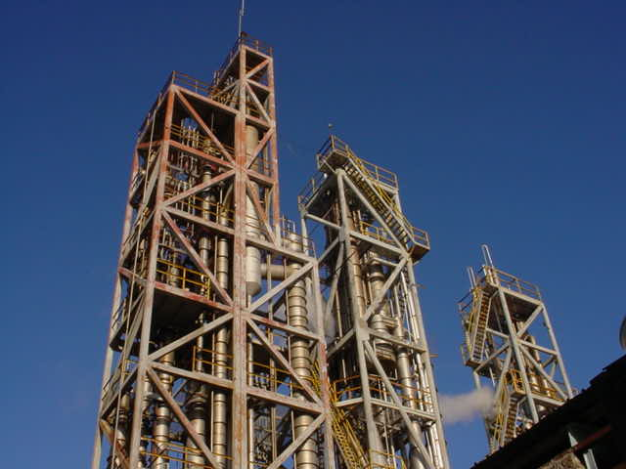

Figura 1. Evaporador TASTE FOMESA 60k 7-9.

El mismo se define como un evaporador de película descendente, de continuo y único paso vertical de fluido por los tubos, de intercambio rápido, (permanencia corta del fluido en su interior) de múltiples etapas, (9 Etapas) de múltiples efectos (7 Efectos), de alta temperatura, sin recompresión de vapor y de alto vacío [2].

Este evaporador está diseñado para alcanzar una concentración de 65 °Brix para jugo de naranja y 58 °Brix para jugo de toronja. La temperatura de salida del producto es de 13ºC a 15ºC, la cual se logra con dos cámaras de enfriamiento con las que viene equipado el mismo. Su estructura se levanta en posición vertical a una altura de 37 metros sobre un bastidor de acero. El material utilizado es de acero inoxidable 304 para toda la estructura y acero inoxidable 316 para todas aquellas partes que tienen contacto directo con el jugo.

La capacidad de evaporación del TASTE varía en función de la producción de la planta, oscilando en el rango de 3.000 lb/h hasta 60.000 lb/h de condensado vegetal producido. El evaporador opera a pleno rendimiento entre 20 y 24 horas al día, con dos o tres limpiezas de una hora. [2].

**2.1. Descripción del flujo productivo.**

Para la descripción de la línea se dividió la planta en áreas de interés, para facilitar así la explicación de los elementos que conforman cada proceso. Se definieron 7 áreas las cuales son: Alimentación de jugo, Flujo en el TASTE, Alimentación de vapor, Condensador barométrico y agua de enfriamiento, Agua de sellaje, Condensado vegetal y Limpieza.

El evaporador presenta 9 Etapas en el recorrido del jugo, de las cuales 7 son Calandrias como se observa en la figura 2. Así, el flujo de jugo en este evaporador se presenta en el siguiente esquema donde se mencionan los efectos y luego las etapas(Etapa/Efecto) como se muestra a continuación:

**1/IV->2/V->3/VI->4/I->5/II->6/III->7/VII ->8/(#1 Enfriador) ->9(#2 Enfriador).**

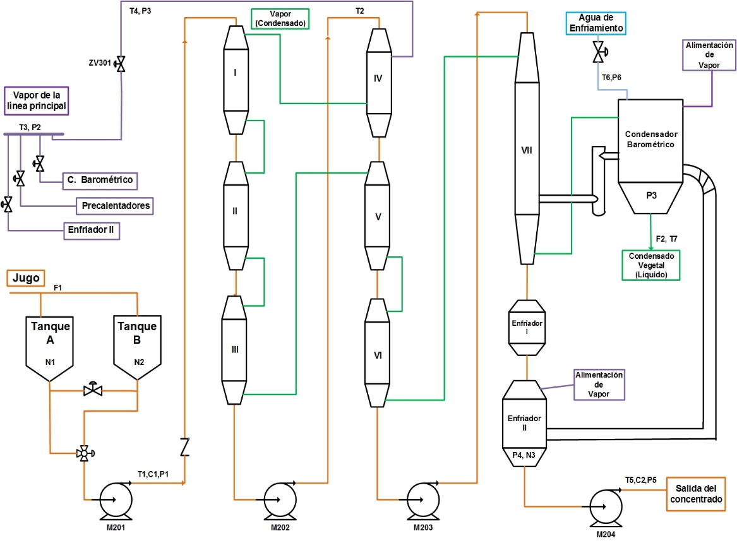

Figura 2. Esquema de flujo TASTE.

El TASTE se alimenta con el funcionamiento de la bomba M201 la cual envía el jugo hasta la etapa I, la misma cuenta con un variador de frecuencia capaz de aumentar y disminuir el flujo de alimentación al equipo para el ajuste de los °Brix; posteriormente por gravedad llegar el jugo a la II y III etapa.

La bomba M202 lo impulsa hasta la IV etapa, en la entrada de la cual existe un sensor de temperatura que mide la temperatura de pasterización. En esta cuarta etapa es donde único se alimenta vapor directo de calderas como se observa en la figura 2.

El recorrido continua por gravedad hacia la V y VI etapa, hasta que la bomba M203 lo impulsa a la VII etapa, para luego enfriarse hasta aproximadamente 13°C en dos Flash Coolers(FC), donde el alto vacío flash enfría el concentrado de 65 °Brix desde aproximadamente 50°C hasta 13°C.

* 1. **Requisitos de Entrada-Salida**

Después de realizar la ingeniería básica a cada una de las áreas se elaboró un listado de las variables a supervisar y/o controlar. Estas se presentan a continuación desglosadas por subsistemas en la tabla 1.

**Tabla 1**. Detalles de las variables

|  |  |  |
| --- | --- | --- |
| **Área tecnológica** | **Variables Analógicas** | **Variables Digitales** |
| Alimentación | 2 | 6 |
| Flujo del TASTE | 7 | 22 |
| Flujo de vapor | 4 | 3 |
| Condensador barométrico | 4 | 1 |
| Agua de sellaje | 1 | 8 |
| Línea de condensado | 2 | 5 |
| Limpieza | 2 | 6 |
| Total | 22 | 51 |

**2.3 Estado actual de la instrumentación**

Con el objetivo de conocer el estado actual de la planta se realizó el levantamiento instrumental, donde se comprueban las condiciones técnicas de la instrumentación y la existencia o no de los medios técnicos de automatización. Al mismo tiempo que se determinan aquellos elementos que no se incluirán en el proceso de automatización.

En el local donde se encuentran ubicados los tanques de alimentación se realizaron pruebas de funcionamiento a todas las válvulas neumáticas y se determina que solo la válvula de concentrado final hacia atarjea presenta problemas.

En el área del TASTE se comprueban todas las válvulas, de ellas solo presentan problemas las siguientes:

* Válvula de entrada de vapor al enfriador.
* Válvula de limpieza de los enfriadores.
* Válvula reguladora de vapor con posicionador electroneumático.
* Válvula de entrada al tanque de agua de sellaje.

La instrumentación de campo se encuentra en muy mal estado debido a los años de explotación, al tiempo que lleva el evaporador sin trabajar y a la falta de mantenimiento de los mismos. Además un gran número de sensores no están presentes, pues son utilizados en el otro evaporador cuando este muestra roturas. El PLC, la interfaz de usuario (HMI, Human Machine Interface) y los variadores de velocidad con que trabaja el TASTE tampoco se encuentran presentes.

En vistas a resolver los problemas encontrados en la línea y de acuerdo a los requerimientos planteados por la empresa, se realizan diferentes propuestas que se dan a conocer en el epígrafe siguiente.

**2.4 Propuesta de solución**

Identificados los problemas y en coordinación con la empresa se formulan las propuestas de automatización, para obtener una solución viable a aquellos elementos más importantes; teniendo en cuenta las principales características del sistema y las necesidades del personal implicado, por lo que se propone:

1. Sustituir toda la instrumentación de campo existente en la planta; dígase sensores de presión, temperatura, flujo, conductividad y nivel.
2. Cambiar el flujómetro de entrada del jugo y el de salida del concentrado por refractómetros, para medir la concentración del jugo en °Brix.
3. Sustituir las válvulas neumáticas que se encuentran en estado defectuoso, además de adquirir válvulas y kit de repuestos para los modelos más usados.
4. Arranque y control de los motores de corriente alterna M201, M204 y M601 mediante variadores de velocidad.
5. Arranque estrella-delta para los motores M202, M203 y M501 mediante contactores magnéticos.
6. Instalar un sistema de respaldo (baterías) para todo el sistema de control del evaporador, para mantener el estado del proceso sin pérdidas de datos en caso de fallas de alimentación de energía eléctrica.
7. Instalar pizarras eléctricas de fuerza y control, con ventilación forzada e iluminación.
8. Utilizar un PLC que se encargue de adquirir todas las señales de la planta y tomar acciones de control, según el modo programado.
9. Utilizar un panel táctil que permita visualizar las principales variables medidas, ajustar los valores de las variables manipuladas, mostrar las alarmas del proceso y seleccionar el modo de funcionamiento.
10. Sustituir las canalizaciones, cables, conectores y mangueras neumáticas.
11. Realizar una periferia descentralizada para controlar todo el accionamiento neumático de las válvulas y recibir las señales de los sensores que se encuentran en el área de alimentación.

**3. Propuesta de instrumentación**

Para la selección de la instrumentación se tienen en cuenta las características del equipamiento que se encuentra actualmente montado en el evaporador TASTE (fabricantes, grado de protección, diámetros de tuberías, montajes, rangos de medición y señales de salida.). Además de un gran número de requerimientos planteados por los técnicos e ingenieros, en aras de lograr una mayor explotación de los instrumentos y una propuesta acorde a la industria cubana.

Por ello, luego de ser analizada la problemática en la empresa, se proponen los diferentes instrumentos para la medición, supervisión y control de las diferentes variables:

* **Transmisores de presión diferencial ETP08-4820, de la firma ABB:** determinar el nivel en los tanques de alimentación de jugo y en el depósito de agua de sellaje.
* **Sensores de nivel de Endress+Hauser FTL31-AA4U2AAWBJ:** controlar la salida del concentrado en el segundo enfriador y el nivel en el tanque de recuperación de agua de sellaje.
* **Sensores de temperatura TM411-TI01038T/09 con transmisores TMT84 de la firma Endress+Hauser:** determinar la temperatura en las diferentes áreas.
* **Sensor-transductor de flujo CoriolisMaster MC2-ME23 de la firma ABB:** medir el flujo del condensado vegetal que se genera en el evaporador.
* **Sensor de conductividad Condumax CLS21D con transmisor Liquiline CM442 de Endress+Hauser:** medición de la conductividad de la sosa en el proceso de limpieza.
* **Trasmisores de presión Cerabar T PMC131 de Endress+Hauser:** determinar la presión en las diferentes áreas por donde circula el jugo y el agua.
* **Sensores de densidad Proline Promass 83F de Endress+ Hauser:** medir los °Brix del jugo a la entrada y a la salida del evaporador.

La válvula de concentrado final hacia atarjea se decide reemplazar por la válvula de bola con actuador neumático de aluminio PRABV1531-42 de la firma PRISMA. Además se propone adquirir otra válvula de este modelo, debido a la presencia de varias válvulas de este tipo.

Otra de las válvulas que se proponen sustituir completamente son las válvulas neumáticas de dos vías que regula el vapor de entrada, y la de tres vías que permite la limpieza de los enfriadores, todas de la firma SPIRAX-SARCO. La válvula de entrada de vapor es equipada con un posicionador electroneumático EP5, con señal de entrada de 4…20mA.

Mientras que para reducir la extensión de las mangueras neumáticas se pretende ubicar dos bloques de electroválvulas VUVG-S10; uno en el área del evaporador y el otro en los tanques de alimentación. En estos bloques se recibe el aire que proviene de la sala de compresores y desde allí se distribuyen para todas las tomas de aires de las válvulas neumáticas.

El variador que se propone para el control de los motores es el SINAMICS G120C de SIEMENS, el cual ofrece una equilibrada combinación de características y permiten un uso muy amplio para regular la frecuencia de alimentación; así como la parada y arranque de los motores.

Para la presente propuesta de automatización la adopción de un PLC por módulos es la mejor opción, dada la diferencia de señales que se tienen. Además que esto permite futuros trabajos de ampliación en la automatización en el TASTE.

La designación es un PLC de la marca SIEMENS, debido a los requerimientos del proceso y algunos planteamientos elaborados por los técnicos e ingenieros. Específicamente se propone el PLC S7-300 con CPU 315-2 PN/DP.

Para trabajar con las señales analógicas y digitales del proceso se propone utilizar los módulos siguientes:

* 1-SM 321 de 32 entradas digitales,
* 1-SM 321 de 16 entradas digitales,
* 2-SM 322 de 16 salidas digitales a relé
* 3-SM 331 de 8 entradas analógicas
* 1-SM 332 de 8 salidas analógicas

La periferia descentralizada en el área de alimentación se propone mediante un SIMATIC ET 200M 153-4 PN, que ofrece Entradas-Salidas (E/S) remotas muy diversas para soluciones en armario eléctrico. De esta forma se necesitan menos componentes a la hora de la instalación y se obtienen tiempos de reacción más cortos.

El HMI que se propone para monitorear y controlar el evaporador es el TP1500 Comfort táctil de 15.4 pulgadas, fabricado por SIEMENS. Dicho panel incorpora todos los componentes necesarios para manejar y observar el estado del proceso.

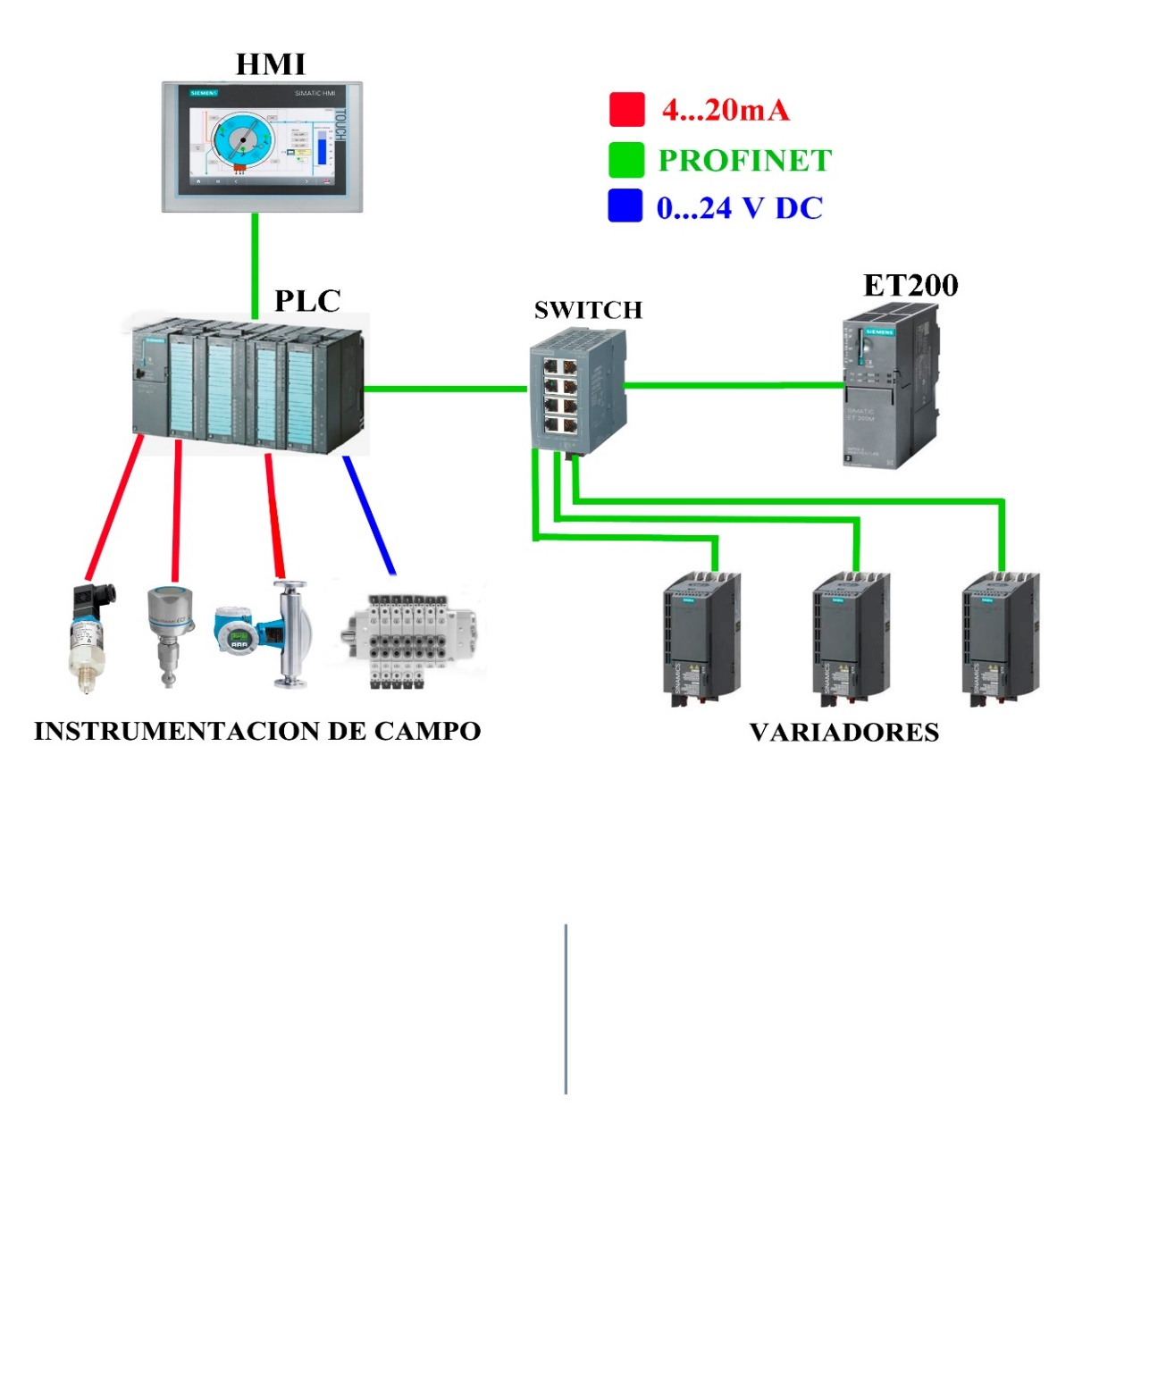En la figura 3 se aprecia que la adquisición de señales provenientes de los sensores se establece mediante señales de corriente de 4 a 20 mA; mientras que las electroválvulas son comandadas a por señales de voltaje de 0 a 24 V DC. El medio de trasmisión utilizado para estas variantes es el cable trenzado y apantallado; el cual es una variante económica, fiable y de fácil implementación.

Figura 2. Esquema de comunicación.

Para la comunicación entre el PLC y el HMI se decide utilizar el bus de campo PROFINET, comercializado por la firma alemana SIEMENS, garantizando así la compatibilidad con el autómata. Además para la transmisión de las señales de la ET200 y los variadores de velocidad con el PLC se plantea usar igualmente PROFINET; todos estos conectados a un switch SCALANCE XB008G de 8 puertos RJ45. El medio de transmisión a utilizar para la comunicación de PROFINET es el cable estándar IE FC TP con terminal RJ45.

Todos los paneles que se proponen montar son de construcción metálica de la firma Schneider Electric. El acceso a los mismo debe ser definido por la entidad y por tanto es conveniente incorporarles cerraduras. En la tabla II se especifica la forma en que se distribuye el suministro de energía eléctrica a los diferentes paneles y su ubicación.

**Tabla II**: Listado de paneles eléctricos

|  |  |
| --- | --- |
| Ubicación | Alimentación |
| Cabina de control | 440 V AC |
| Cabina de control | 440-220VAC y 24V DC |
| Cabina de control | 220 V AC |
| Área del TASTE | 24 V DC |
| Área de alimentación. | 440-220VAC y 24V DC |

**3.1 Impacto económico y medioambiental**

El gasto de la inversión inicial del proyecto es de 112974, en el que se incluye el valor de todo el equipamiento propuesto para el desarrollo de la instrumentación.

El estimado de los beneficios tangibles que se obtienen con la implementación de este proyecto se realiza teniendo en cuenta los precios que actualmente tienen los concentrados en el mercado mundial, así como las producciones anuales promedios que tiene el evaporador, los cuales se observan en la tabla III. Todo esto sin tener en cuenta una serie de ventajas que trae consigo que el trabajo sea acometido por personal cubano, tales como: los mantenimientos preventivos, encontrar mejoras de eficiencia al darle seguimiento a la planta, reducción de los costos, entre otras ventajas que no se tienen en cuenta en este análisis económico pero que son tan importantes como los valores numéricos obtenidos.

**Tabla III:** Costos y beneficios del proyecto

|  |  |  |  |
| --- | --- | --- | --- |
| Año | Costo | Producción (Tn) | Beneficios |
| 2018 | 74605 | 4056 | 2905246 |
| 2019 | 6500 | 4289 | 3066538 |
| 2020 | 4500 | 4701 | 3363375 |
| 2021 | 3000 | 4770 | 3372278 |

Por lo tanto, con el análisis realizado se demuestra que la recuperación de la inversión está dentro del primer año de explotación del equipo y se comienza rápidamente a obtener ganancias; aun restando los costos de producción de los productos las ganancias son positivas y se justifica la rentabilidad del proyecto.

Este trabajo no produce ningún impacto negativo al medio ambiente, por la razón de que en ningún momento se realizan operaciones que inciden considerablemente sobre este. Al contrario, la implementación del mismo ayuda a la protección del ecosistema ya que propone operaciones automáticas que anulan las operaciones manuales inadecuadas que pueden atentar contra el medio ambiente, además contribuye a mejorar la producción y por ende a disminuir el consumo de energía.

**4. Conclusiones**

Mediante la realización del levantamiento instrumental existente en el proceso es posible determinar las variables implicadas en el mismo, los requisitos de operación del evaporador y el estado de la instrumentación; con el fin de aprovechar al máximo los recursos disponibles.

La propuesta de instrumentación realizada reutiliza algunos de los componentes y plantea la sustitución o modernización de la mayoría, entre los que se encuentran: sensores, válvulas, interfaz hombre-máquina, variadores de velocidad para los motores y el PLC. Consecuentemente con la selección de los elementos de hardware se realiza la propuesta de conexión de los distintos componentes y los diagramas eléctricos.

Con la propuesta final se puede recuperar y poner en marcha nuevamente una planta que ha estado fuera de servicio por varios años. Como resultado se logra un ahorro considerable, pues el costo total de la propuesta solo representa el 10% del precio de un evaporador TASTE en el mercado, lo que se ve reflejado en el análisis económico realizado en el trabajo y compensa con creces la inversión de los equipos seleccionados.

**5. Referencias bibliográficas**

**[1] Alcázar, A.**: “Industria para la elaboración de 1.750 m3 de zumos concentrados de cítricos en Polígono Industrial Oeste”. Tesis de Doctorado, Universidad Politécnica de Cartagena, Escuela Técnica Superior de Ingenieros Agrónomos, España, 2006.

**[2] Snyder, P. y Biot, J.**: Manual TASTE 60K 7-9. Revisión No 1, FOMESA Agroindustrial, Valencia, España, 2004.

**[3] Kimball, D. A.**: “Procesado de Cítricos”.1ra Edición, Editorial Acribia. Zaragoza, España,(2002).

**[4] FAOSTAT.** Datos normalizados, http://www.fao.org/faostat/es/#data/QC, accedido el 2/10/18.

**[5] Anaya, B.**: “Las cadenas productivas con impacto económico y social: el caso de los cítricos en Cuba”, Economía y Desarrollo, 154 (1): 105-117, 2015.

**[6] Guzmán, J.**: “Prevención, reducción y control de la contaminación generada por la industria citrícola al medio ambiente: depuración de efluentes mediante procesos de oxidación avanzada”. Tesis Doctoral, Departamento de Ingeniería Química y Tecnologías del Medio Ambiente, Universidad de Zaragoza, España, 2015.

**[7] Anaya, B.**: “Articulación de cadenas de valor hortofrutícolas para la satisfacción de demandas. El caso de la cadena del mango en Santiago de Cuba”, Tesis Doctoral, Centro de Estudios de la Economía Cubana, Universidad de La Habana, Cuba, 2015.